Hrajeme si v přírodě
Ahoj děti a rodiče. Nabízíme vám několik aktivit, kterými si můžete zpříjemnit procházku podzimní přírodou. Na cestu s sebou si přibalte tašku nebo košíček na sběr listí a přírodních plodů a také přiložený pracovní list a tužku. Jděte na procházku do parku, do lesa nebo na místo, kde rostou stromy. Cestou sbírejte barevné listy, kůru, kaštany, šípky nebo jiné přírodniny. Z těchto pokladů přírody vytvořte obrázek – mandalu.
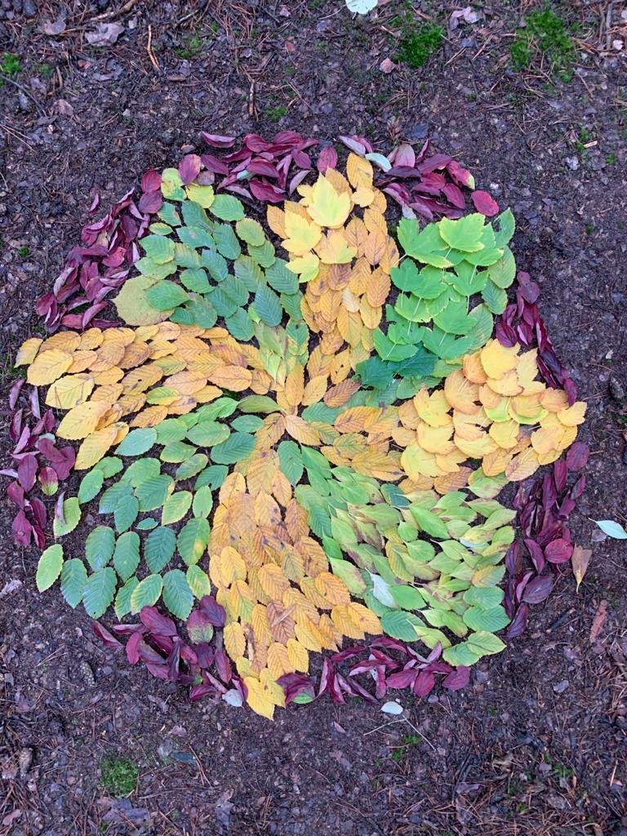

Až budete mít obrázek - mandalu hotový, najděte dva stromky, které se vám líbí. Spočítejte, kolik kroků ujdete od jednoho stromu ke druhému. Totéž si zkusí rodiče, sourozenci a můžete porovnat, kdo udělal více, kdo méně kroků. Zaznamenejte do pracovního listu.
Také můžete počet kroků zaznamenat pomocí šišek. Do jedné řady vyskládejte tolik šišek, kolik kroků jste museli udělat a do dalších řad kolik kroků udělali rodiče či sourozenci. Opět porovnejte.
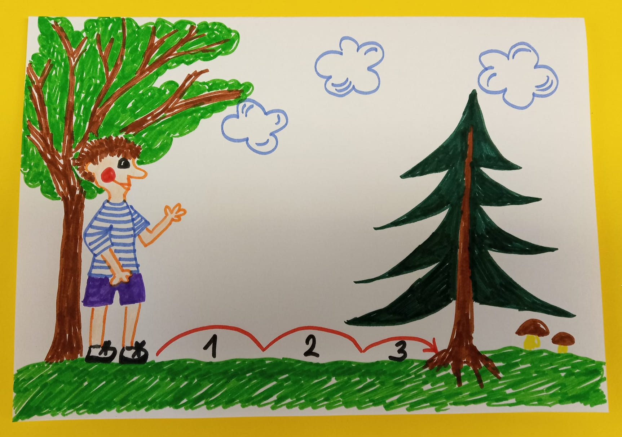

Do prvního sloupce napište svoje jméno, jména sourozenců, rodičů /pomůže dospělý/.
Do druhého sloupce udělejte tolik puntíků /nebo zapište číslicí/, kolik kdo udělal kroků od stromu ke stromu.
Porovnejte počet kroků /puntíků/ a řekněte, kdo udělal nejvíce kroků a kdo nejméně.

Doufáme, že jste si s rodiči užili příjemné chvíle na čerstvém vzduchu.

JMÉNO | POČET KROKŮ
Pracovní list:

